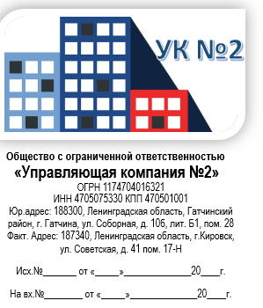

РЕКВИЗИТЫ ОРГАНИЗАЦИИ

Полное фирменное наименование:

**Общество с ограниченной ответственностью «Управляющая компания №2»**

Сокращенное фирменное наименование:

**ООО «УК №2»**

Адрес: 188300,Ленинградская область, Гатчинский район, г. Гатчина, ул. Соборная, д. 10б, лит. Б1, пом. 28

ОГРН 1174704016321

ИНН 4705075330

КПП 470501001

Номер счёта: 40702810532200002104

Валюта: Рубли

ИНН: 4705075330

Банк: ФИЛИАЛ «САНКТ-ПЕТЕРБУРГСКИЙ» АО «АЛЬФА-БАНК»

КПП: 470501001

БИК: 044030786

Кор. счёт: 30101810600000000786

Генеральный директор: Крылов Андрей Сергеевич

на основании Устава